
XI`AN TECHNOLOGICAL UNIVERSITY

实验报告

实验课程名称 操作系统
专 业： 软件工程
班 级： 14060711
姓 名： 郑思林
学 号： 14060206126
实验学时： 4
指导教师： 王淑蓉
成 绩：

2016 年 11 月 30 日
西安工业大学实验报告
专业 | 软件工程 | 班级 | 14060711 | 姓名 | 郑思林 | 学号 | 14060206126
实验课程 | 操作系统 | 指导教师 | 王淑蓉 | 实验日期 | 2016.11.30 | 同实验者 | 无
实验项目 | 实验二 内存分配与回收
实验设备及器材 | MyEclipse
一、实验目的
1. 进一步掌握内存分配与回收的思想方法
2. 使用程序模拟进程调度的算法，更深入的学习内存分配的算法思想
二、实验原理
- 申请内存：主要操纵空闲分区
  - 首次适应算法
首次适应算法是对空闲分区的第一个满足条件的空间分区快进行划分，同是在已申请链表里标记。（需要对空闲分许排序）
  - 最佳适应算法：
对所有满足条件的空闲分区，选取小的一个（与空闲分区的排序无关）
- 释放内存：
两种算法对于释放内存的方法都是一样的，分为四种情况，“上有空闲，下有空闲，上下空闲，上下已分配”，分别对四种情况进行处理
三、实验步骤、数据记录及处理
1. 算法流程
        - 变量及抽象模型：
          - Mode ---- 用来记录分区信息，有三个属性，分别是 num区编号（可不要），size大小，startId开始地址
          - MF ----- 用来编写最佳适应算法的核心代码，在MF.request（）中编写
          - FF ----- 用来编写首次适应算法的核心代码，在FF.request（）中编写
          - Root --- 使用接口统一调用程序。更好实现的封装和开闭原则
        - 核心算法设计思想：
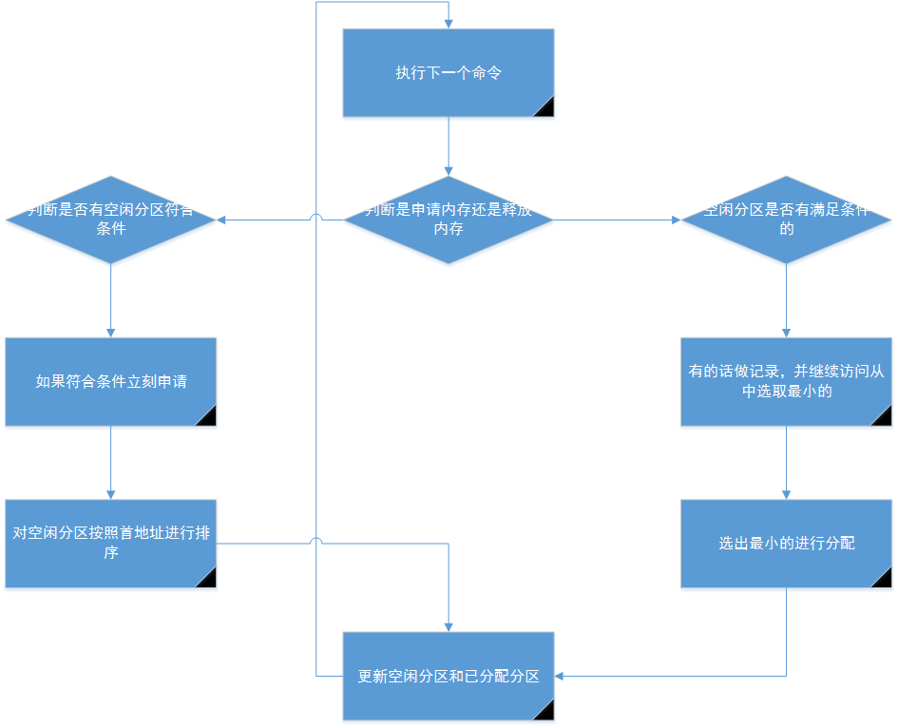
2. 运行结果分析
  - 首次适应算法运行结果：
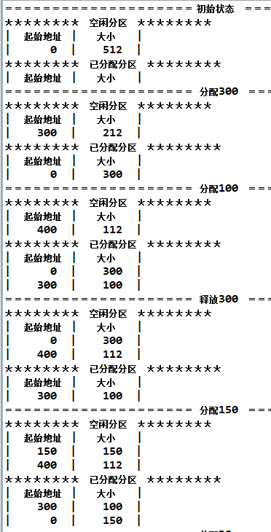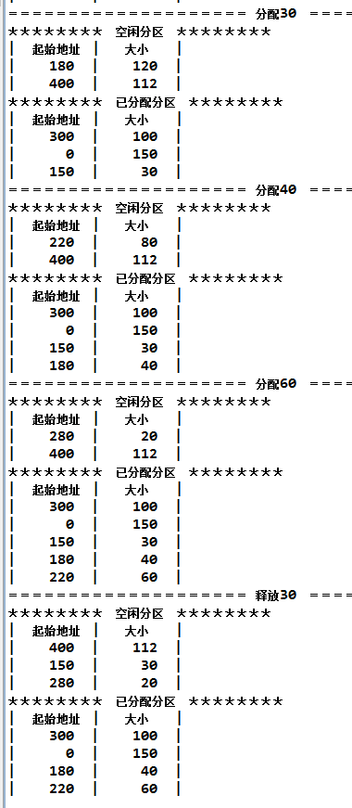

  - 最佳适应算法运行结果：
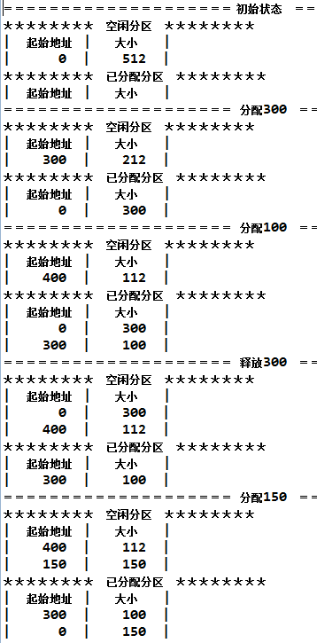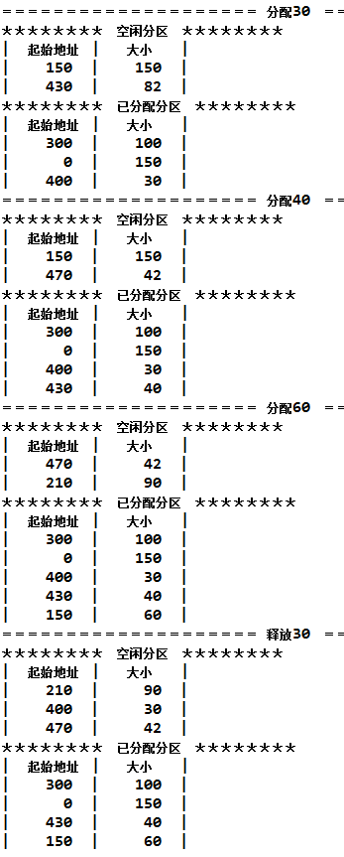
四、总结与体会
通过本次试验基本上掌握了两种内存分配算法的基本思想，通过亲自上级编写代码更加深刻的理解了这两个算法，同时也提高了编程能力，这是第一次试验，在上一次实验的基础上使用到了java中的面向接口编程技术，极大提高可程序的开闭性，能够很容易的增删修改各个功能，在上一次实验的基础上提高了很多。在实验中也获得了许多经验，对程序的整体设计有了新的理解，对内存的分配算法也有了不一样的理解，更加深入，收获很多。

附录：源程序
package main;

import java.util.ArrayList;
import java.util.List;

import mode.Mode;

import compute.FF;
import compute.MF;
import compute.Root;

public class Main {

public static int SUMSIZE = 512; //内存总大小
public static List<Mode> testList = new ArrayList<Mode>(); //内存分配情况
public static List<Mode> freeList = new ArrayList<Mode>(); //空闲分区
static int[] arrayNeed = {1300,1100,300,1150,1030,1040,1060,30};
/**
* @param args
*/
public static void main(String[] args) {
/*
* 首尾为标志位用于区别是申请还是释放
* 0---------释放
* 1---------申请
*
*/

//初始化空闲分区列
Mode mode = new Mode(1, SUMSIZE, 0);
freeList.add(mode);

// Root test = new FF();
Root test = new MF();
System.out.println("＝＝＝＝＝＝＝＝＝＝＝＝＝＝＝＝＝＝＝＝ 初始状态 ＝＝＝＝＝＝＝＝＝＝＝＝＝＝＝＝＝＝＝＝");
myPrint();

for (int i = 0; i < arrayNeed.length; i++) {
// System.out.println();
// System.out.println();

if (arrayNeed[i] > 1000){ //申请内存的
System.out.println("＝＝＝＝＝＝＝＝＝＝＝＝＝＝＝＝＝＝＝＝ 分配"+ (arrayNeed[i]-1000) +" ＝＝＝＝＝＝＝＝＝＝＝＝＝＝＝＝＝＝＝＝");
test.request(testList,freeList,arrayNeed[i]-1000);
}
else{ //释放内存
System.out.println("＝＝＝＝＝＝＝＝＝＝＝＝＝＝＝＝＝＝＝＝ 释放"+ arrayNeed[i] +" ＝＝＝＝＝＝＝＝＝＝＝＝＝＝＝＝＝＝＝＝");
test.release(testList,freeList, arrayNeed[i]);
}
myPrint();
}

}
public static void myPrint(){
// System.out.println();
System.out.println("＊＊＊＊＊＊＊＊ 空闲分区 ＊＊＊＊＊＊＊＊");
// System.out.println();
System.out.println("| 起始地址 | 大小 |");
for (Mode tempMode : freeList) {
System.out.printf("| %5d | %5d |",tempMode.getStartId(),tempMode.getSize() );
System.out.println();
}
// System.out.println();
System.out.println("＊＊＊＊＊＊＊＊ 已分配分区 ＊＊＊＊＊＊＊＊");
// System.out.println();
System.out.println("| 起始地址 | 大小 |");
for (Mode tempMode : testList) {
System.out.printf("| %5d | %5d |",tempMode.getStartId(),tempMode.getSize() );
System.out.println();
}
}

}

package compute;

import java.util.List;

import mode.Mode;

/**
* 提供申请回收等功能
* @author 郑思林
*
*/
public interface Root {
/**
* 完成请求响应工作
* @return
*/
public List<Mode> request(List<Mode> inputList,List<Mode> freeList,int requestSize);
/**
* 完成释放响应工作
* @return
*/
public List<Mode> release(List<Mode> inputList,List<Mode> freeList,int releaseSize);
}

package compute;

import java.util.List;

import main.Main;
import mode.Mode;

/**
* 最佳适应算法
* @author 郑思林
*
*/
public class MF implements Root{

@Override
public List<Mode> request(List<Mode> inputList,List<Mode> freeList, int requestSize) {
Mode minFreeMode = new Mode(0,1000,0);
boolean sign = false;
//查找空闲分区队列，满足条件最小的内存
for (Mode freeMode : freeList)
if(freeMode.getSize() > requestSize && freeMode.getSize() < minFreeMode.getSize()){
minFreeMode = freeMode;
sign = true;
}
if (!sign) System.out.println("未找到合适的空闲分区,无法分配！");
Mode tempMode1 = new Mode(minFreeMode.getNum(),
minFreeMode.getSize()-requestSize, minFreeMode.getStartId()+requestSize);
freeList.remove(minFreeMode);
freeList.add(tempMode1);

//更新分配情况
Mode tempMode2 = new Mode(inputList.size()+1, requestSize, minFreeMode.getStartId());
inputList.add(tempMode2);
//更新主函数里的
Main.freeList = freeList;
Main.testList = inputList;
return null;
}

@Override
public List<Mode> release(List<Mode> inputList,List<Mode> freeList, int releaseSize) {
//两次释放算法一样，直接调用另一个即可
FF test = new FF();
test.release(inputList, freeList, releaseSize);
return null;
}

}
package compute;

import java.util.List;

import main.Main;
import mode.Mode;

/**
* 首次适应算法，FF
* @author 郑思林
*
*/
public class FF implements Root{

@Override
public List<Mode> request(List<Mode> inputList,List<Mode> freeList, int requestSize) {
//差找空闲分区队列，第一个满足条件的内存
boolean sign = false;
for (Mode freeMode : freeList) {
if(freeMode.getSize() >= requestSize){ //找到满足条件的立刻跳转，并及时分配
//更新空闲分区列
Mode tempMode1 = new Mode(freeMode.getNum(),
freeMode.getSize()-requestSize, freeMode.getStartId()+requestSize);
freeList.remove(freeMode);
freeList.add(tempMode1);

//更新分配情况
Mode tempMode2 = new Mode(inputList.size()+1, requestSize, freeMode.getStartId());
inputList.add(tempMode2);
sign = true;
break;
}
}
if (!sign) System.out.println("未找到合适的空闲分区,无法分配！");
//更新主函数里的
//集合排序
for (int i = 0; i < freeList.size(); i++) {
for (int j = i; j < freeList.size(); j++) {
if(freeList.get(i).getStartId() > freeList.get(j).getStartId()){
Mode mode1 = freeList.get(i);
Mode mode2 = freeList.get(j);
freeList.remove(mode1);
freeList.add(i, mode2);
freeList.remove(mode2);
freeList.add(j, mode1);
}
}
}
Main.freeList = freeList;
Main.testList = inputList;
return null;
}

@Override
public List<Mode> release(List<Mode> inputList,List<Mode> freeList, int releaseSize) {
Mode releaseMode = null;
//查找对应分配的内存
for (Mode inputMode : inputList)
if(inputMode.getSize() == releaseSize)
releaseMode = inputMode;

/* 分情况讨论内存分配情况
* 只看该释放单元和空闲分区的关系，
*
* 1. 上有空闲分区即（空闲分区的起始地址加上size == 释放分区的起始地址）
* 2. 下右空闲分区即（空闲分区的起始地址 == 释放分区的起始地址加上size）
* 3. 上下都有空闲分区，同时满足 1,2
* 4. 上下均无空闲分区，同时不满足1.2
*/
if (releaseMode == null) {
System.out.println("未检测到需释放内存块！");
return null;
}else{
inputList.remove(releaseMode);
}

Mode statrId1 = null;
Mode statrId2 = null;
for (Mode freeMode : freeList) {
if (judge(releaseMode, freeMode)) //下面有空闲快
statrId2 = freeMode;

if (judge(freeMode, releaseMode)) //上面有空闲快
statrId1 = freeMode;
}
//情况1
if(statrId1 != null && statrId2 == null){
Mode tempMode = new Mode(statrId1.getNum(), statrId1.getSize() + releaseSize, statrId1.getStartId());
freeList.remove(statrId1);
freeList.add(statrId1.getNum(), tempMode);
}
//情况2
if(statrId2 != null && statrId1 == null){
Mode tempMode = new Mode(statrId2.getNum(), statrId2.getSize() + releaseSize, releaseMode.getStartId());
freeList.remove(statrId2);
freeList.add(statrId2.getNum(), tempMode);
}
//情况3
if(statrId1 != null && statrId2 != null){
Mode tempMode = new Mode(statrId1.getNum(), statrId1.getSize() + releaseSize + statrId2.getSize(), statrId1.getStartId());
freeList.remove(statrId1);
freeList.remove(statrId2);
freeList.add(statrId1.getNum(), tempMode);
}
//情况4
if(statrId2 == null && statrId1 == null){
Mode tempMode = new Mode(releaseMode.getNum(), releaseSize,releaseMode.getStartId());
freeList.add(tempMode);
}

//集合排序
for (int i = 0; i < freeList.size(); i++) {
for (int j = i; j < freeList.size(); j++) {
if(freeList.get(i).getStartId() > freeList.get(j).getStartId()){
Mode mode1 = freeList.get(i);
Mode mode2 = freeList.get(j);
freeList.remove(mode1);
freeList.add(i, mode2);
freeList.remove(mode2);
freeList.add(j, mode1);
}
}
}

Main.freeList = freeList;
Main.testList = inputList;
return null;
}

/**
* 返回 oneMode 是否 在 otherMode 前
* @param oneMode
* @param otherMode
* @return
*/
public boolean judge(Mode oneMode,Mode otherMode){
return oneMode.getStartId()+oneMode.getSize() == otherMode.getStartId();
}
}
package mode;

/**
* 记录分区信息
* @author 郑思林
*
*/
public class Mode {
private int num; //区号
private int size; //大小
private int startId;//起始
public Mode() {
}
public Mode(int num,int size,int startId) {
this.num = num;
this.size = size;
this.startId = startId;
}
public int getNum() {
return num;
}
public void setNum(int num) {
this.num = num;
}
public int getSize() {
return size;
}
public void setSize(int size) {
this.size = size;
}
public int getStartId() {
return startId;
}
public void setStartId(int startId) {
this.startId = startId;
}

}
西安工业大学实验报告

